**Registro de cambios.**

**Institución:**

**Centro de Bachillerato Tecnológico Industrial y de Servicios NO.44.**

**Especialidad:**

**Programación.**

**Asignatura:**

**Desarrolla aplicaciones móviles para Android y IOS**

**Título del Trabajo:**

**Registro de cambios.**

**Autor:**

**Peralta Tapia Manuel.**

**Nombre del Profesor:**

**Hernández Morales Maricela.**

**Teziutlán, Puebla/16 de junio de 2025**

**Índice**

1. [Introducción](https://chatgpt.com/c/68503e4a-e7e8-8008-9737-82aa70d7e697#introducci%C3%B3n)
2. [Versión 1.0](https://chatgpt.com/c/68503e4a-e7e8-8008-9737-82aa70d7e697#versi%C3%B3n-110-16-de-junio-de-2025)  
    2.1. [Funcionalidades principales](https://chatgpt.com/c/68503e4a-e7e8-8008-9737-82aa70d7e697#funcionalidades-implementadas)  
    2.2. Diseño y experiencia del usuario
3. [Versión 2.0](https://chatgpt.com/c/68503e4a-e7e8-8008-9737-82aa70d7e697#versi%C3%B3n-111-16-de-junio-de-2025)  
    3.1. Nuevas funcionalidades y mejoras  
    3.2. Correcciones y optimizaciones
4. [Versión 2.1](https://chatgpt.com/c/68503e4a-e7e8-8008-9737-82aa70d7e697#versi%C3%B3n-111-16-de-junio-de-2025)   
    4.1. [Correcciones y ajustes](https://chatgpt.com/c/68503e4a-e7e8-8008-9737-82aa70d7e697#correcciones-y-ajustes)  
    4.2. [Impacto](https://chatgpt.com/c/68503e4a-e7e8-8008-9737-82aa70d7e697#impacto)
5. [Consideraciones Generales y Próximos Pasos](https://chatgpt.com/c/68503e4a-e7e8-8008-9737-82aa70d7e697#consideraciones-generales-y-pr%C3%B3ximos-pasos)
6. [Referencias](https://chatgpt.com/c/68503e4a-e7e8-8008-9737-82aa70d7e697#referencias)

**1.Introducción**

Este documento presenta el registro detallado de cambios realizados en las aplicaciones LaptopQuiz, desarrolladas con el objetivo de ayudar a estudiantes y usuarios a elegir una laptop adecuada para sus necesidades académicas y profesionales, mediante un cuestionario interactivo.

**2.Versión 1.0 – Primera aplicación**

**2.1.Funcionalidades principales**

* Implementación del cuestionario con 5 preguntas fundamentales:  
   - Selección de ingeniería (campo de estudio).  
   - Prioridad del usuario (CPU o GPU).  
   - Memoria RAM (8GB, 16GB, 32GB).  
   - Almacenamiento (512 GB SSD o 1 TB SSD).  
   - Resolución de pantalla (1920x1080 o 2560x1440).
* Manejo de intents para pasar datos entre actividades.
* Botones con texto descriptivo para facilitar la elección.
* Validación simple para evitar valores nulos en el paso de datos.

**2.2.Diseño y experiencia de usuario**

* Uso de LinearLayout vertical con colores suaves (#d5aaff).
* Tipografía clara y botones con tamaño adecuado para interacción táctil.
* Textos explicativos debajo de cada opción para mejor comprensión.
* Flujo lineal intuitivo desde la pregunta 1 hasta la pregunta 5.

**3.Versión 2.0 – Segunda aplicación**

**3.1.Nuevas funcionalidades y mejoras**

* Pantalla de resultados con animación de carga que muestra imágenes aleatorias durante 2 segundos.



* Recomendaciones personalizadas de laptops basadas en todas las respuestas del usuario.

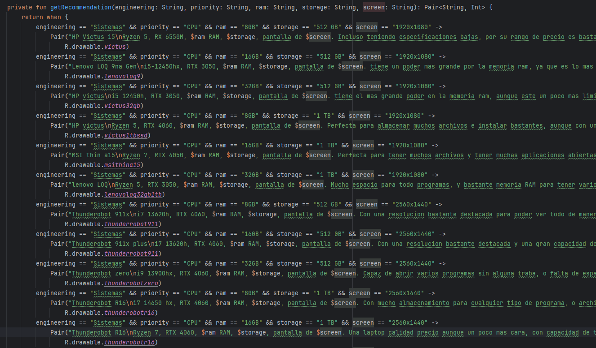

* Presentación visual con imagen del equipo recomendado y descripción detallada.



* Incorporación de un diseño más elaborado con imágenes representativas y texto con mejor formato.
* Manejo avanzado del ciclo de vida para animación fluida usando Handler y Runnable. 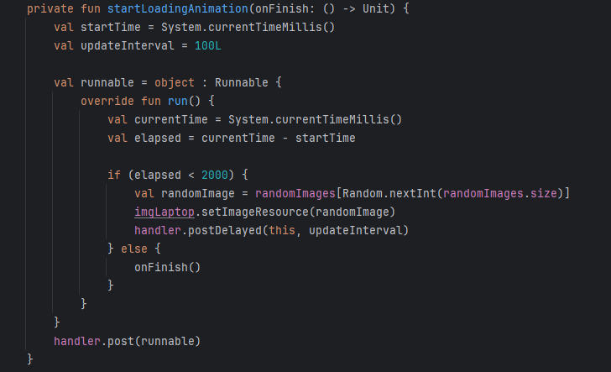
* Incorporación de música.

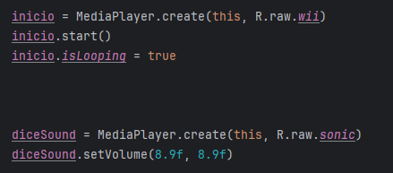

**3.2.Correcciones y optimizaciones**

* Ajuste en la presentación del texto de resultados para evitar recortes y mejorar la legibilidad.
* Mejoras en el tamaño y escala de imágenes para adaptarse a diferentes dispositivos.
* Corrección de pequeños errores en el paso de datos y referencias de imágenes.

**4.Versión 2.1**

**4.1.Correcciones y ajustes:**

1. **Corrección en TextView en la primera interfaz:**
   * Especificación de lo que realiza la app.

**4.2.Impacto:**

* Mejor entendimiento para los usuarios nuevos

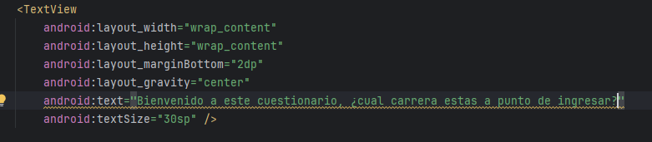

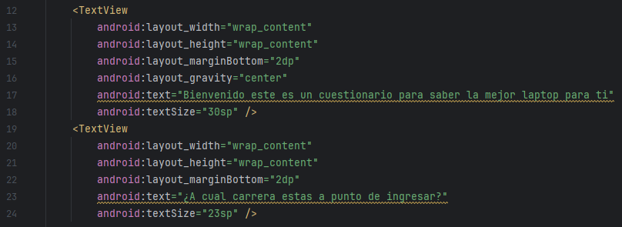

**4.Consideraciones Generales y Próximos Pasos**

* Enfoque en usuarios estudiantes, especialmente de ingeniería.
* Planes para mejorar almacenamiento de datos y lógica de recomendación.
* Continuación de pruebas y retroalimentación.

**5.Referencias**

* Google Developers. (2023). *Building your first app*. <https://developer.android.com/training/basics/firstapp>
* Material Design. (2023). *Design principles*. <https://material.io/design/introduction/>
* Android Developers. (2025). *Intent and navigation*. <https://developer.android.com/guide/components/intents-filters>